Признаки терпимости
Возникшее стремление человека быть толерантным не обязательно приводит к нравственной толерантности. В большинстве случаев оно заканчивается на моральной составляющей значения слова толерантность, то есть систематическому подавлению своего внутреннего неприятия. Проявление толерантности и интолерантности свойственно не только, например, межнациональным отношениям и прочим глобальным социальным проблемам взаимоотношений между людьми.
Отличия очевидны в чертах характера и жизненной позиции в целом:
- Здоровое чувство юмора.
- Стремление к самореализации.
- Адекватная оценка собственной значимости.
- Чувство защищенности.
- Способность взять на себя ответственность.
- Стремление жить в демократичном обществе,



Проблема толерантности в современном обществе
Единственное, в чем проявлялась толерантность, так это в призывах к равенству и братству, дружбы народов. В настоящее время толерантность ошибочно отождествляют с христианской терпимостью к ближнему, призывами терпеливо и стоически нести свой крест. На самом деле это не так. Большинство православных священников выступают против этой «западной» позиции в мировоззрении и призывают бойкотировать занятия по толерантности в школах.

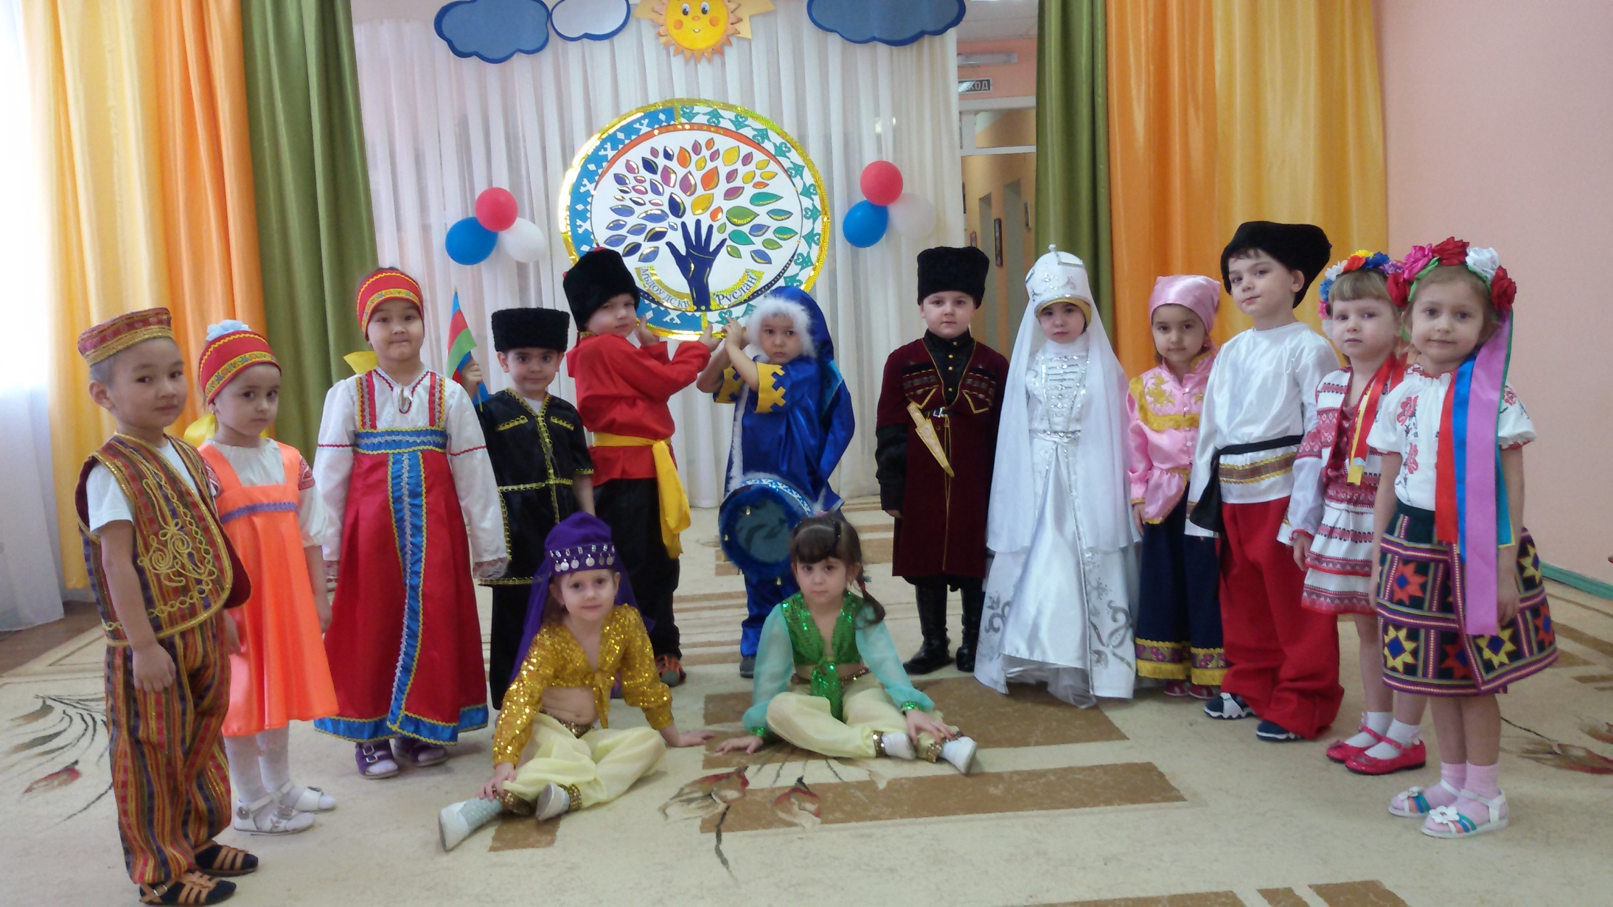

Примеры двоякого толкования и негативного отношения к проявлениям толерантности:
- В семье
- У молодежи
- В политике
Принимать религиозно-этнические традиции и особенности поведения меньшинства стоит только с позиции здравомыслия и соответствия их исконно принятым в демократическом обществе. Необходимо чувствовать и осознавать границы терпимости, позволяющие различать проявление толерантности и не подменять его вседозволенностью и безразличием к происходящему попиранию истинных ценностей.

Толерантность



“Толерантность состоит в уважении к личности, к человеку, независимо от его национальности, вероисповедания, в уважении к его ценностям и традициям. Самое главное – это умение понимать друг друга…”

«Если я чем-то на тебя похож. Я этим вовсе не оскорбляю тебя, а, напротив, одаряю». Антуан де Сент-Экзюпери


Содердание:
- Толерантность: что это такое
- Зачем нужна
- Виды
- Признаки терпимости
- Проблема талерантности в современном обществе
Что такое толерантность и почему так важно соблюдать принятые цивилизованным обществом поведенческие догмы? – попробуем дать ответ на эти актуальные вопросы.

Что такое Толерантность
Происхождением термин толерантность обязан латинскому слову tolerantia, что обозначает «терпение, терпимость». Основой этого понятия служит открытое выражение своих мыслей и чувств, право на личную свободу.
Происхождением термин толерантность обязан латинскому слову tolerantia, что обозначает «терпение, терпимость». Основой этого понятия служит открытое выражение своих мыслей и чувств, право на личную свободу.

Толерантность не призывает к пассивно-терпимому отношению к нарушению прав человека и манипуляциям его сознанием, как неверно трактуется многими индивидами.
Толерантность — это доброжелательный настрой по отношению к чему-либо, но отнюдь не к нарушаемому общечеловеческие моральные устои.
Это, прежде всего, соблюдение следующих общечеловеческих ценностей:
- Терпимости, сострадания, милосердия, прощения,
- Уважение прав другого человека и его достоинства, принятие его таким, какой он есть,
- Стремление к сотрудничеству, поддержанию здорового духа партнерства и равноправия.

Зачем нужна Толерантность

В 1995 ЮНЕСКО была озвучена и утверждена Декларация принципов толерантности. Согласно ей, определение толерантности есть терпение и способность без агрессии, философски принимать поведение, мысли, способы самовыражения, образ жизни других людей.
«Она необходима для гармоничного развития отношений в современном мире между культурами, цивилизациями, народами и социальными группами, имеющих отличающую внешность, язык общения, традиции, поведенческие нормы и религиозные убеждения.»
В 1997 Генеральной Ассамблеей ООН был предложен вести международный день терпимости, как напоминание о возможной угрозе человечеству в случае несоблюдения толерантных отношений. Всемирный день толерантности отмечается 16 ноября.

Виды
В психологии различают несколько основных видов толерантности в человеческих отношениях.
Естественная (натуральная)
Свойственна позиции маленького ребенка, не способного противопоставлять собственный жизненный опыт, свою личность, свое «Я» окружающей действительности.

Природная любознательность, наивность и безграничное доверие к людям с одной стороны позволяет поддерживать видимость хороших и благожелательных отношений со стороны окружающих, с другой стороны способствует полному подавлению собственных желаний и качеств характера.
Нравственная
Наиболее зрелая позиция по отношению к окружающим. Позволяет сохранить свой внутренний мир и свое «я», не осуждая и не пытаясь переделать окружающих в полном соответствии своего представления о степени «нормальности».
Моральная
Этот вид толерантности характерен состоявшимся людям, привыкшим сдерживать свои эмоции, подавляя свое неприятие внутри.
Этническая
Определяет способность человека продолжительно проявлять терпимость в общении и вынужденном совместном проживании к чужеродным и неприятным для него проявлениям незнакомой этнической культуры, образу жизни, чувствам, религиозным обрядам.

